姓名：崔文帅 |  | 学号：2025060163 | 专业年级： 20网工 | 班级： 网三
分组： |  | 实验室： 301 机房 | 指导教师：韩志杰 | 实验日期：2022-11-20
实验的准备阶段  (指导教师填写) | 课程名称 | 网络管理与测试
实验的准备阶段  (指导教师填写) | 实验名称 | 网络基本配置
实验的准备阶段  (指导教师填写) | 实验目的 | 熟练掌握网络的基本配置方法，使物理机与虚拟机能够连通。
实验的准备阶段  (指导教师填写) | 实验内容 | - 在虚拟机安装Redhat操作系统（此步可省略）；  - 设置虚拟机Redhat的网络连接方式设为“桥接”；  - 查看并记录实体机的Windows操作系统的网络相关设置，假设实体机IP为x.y.z.w：  实体机IP___192.168.3.29________________________；  子网掩码____255.255.0.0________________________；  网关__192.168.3.1______________________________；  DNS____202.196.86.152____________________________；  - 使用ifconfig命令临时设置IP地址为x.y.z+10.w, 并保证虚拟机和实体机可以相互ping通;  - 修改虚拟机RHEL中网卡配置文件ifcfg-eth0，设置Redhat的网卡eth0，要求其使用静态IP、开机时自动激活、网络连接方式为本地连接、（注意IP地址x.y.z与实体机相同，“*”为“w+70”）、子网掩码、网关、DNS服务器均与实体机相同，若ip地址有冲突，就设置IP为x.y.10.w，并保证虚拟机和实体机可以相互ping通。
实验的准备阶段  (指导教师填写) | 实验类型  （打R） | □验证性 □演示性 □设计性 R综合性
实验的准备阶段  (指导教师填写) | 实验的重点、难点 | ifconfig 、setenforce 0、vi命令的使用 ， ifcfg-eth0文件配置
实验的准备阶段  (指导教师填写) | 实验环境 | VMWare，RHEL，Windows XP or Win7
实验的实施阶段 | 实验步骤及实验结果 | 设置桥接：  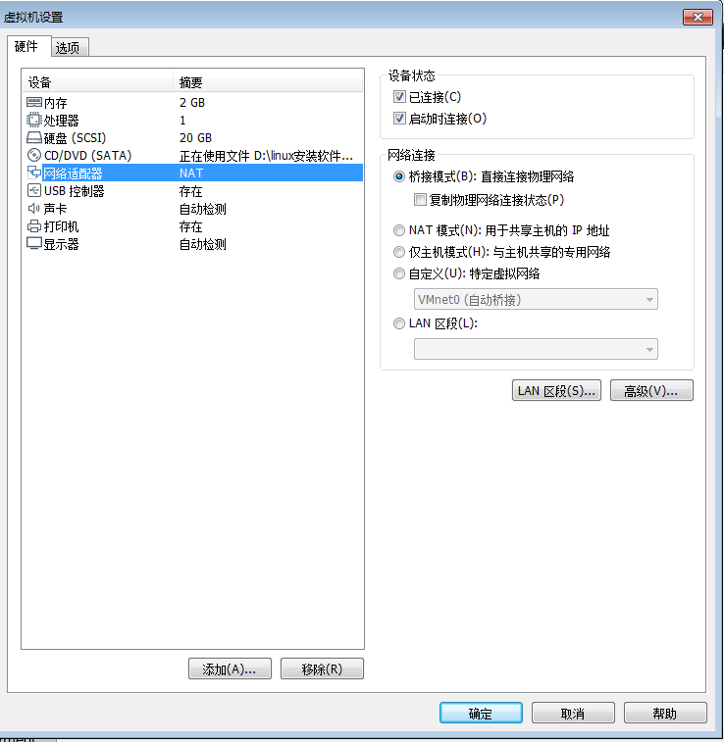  配置虚拟机的ip地址：  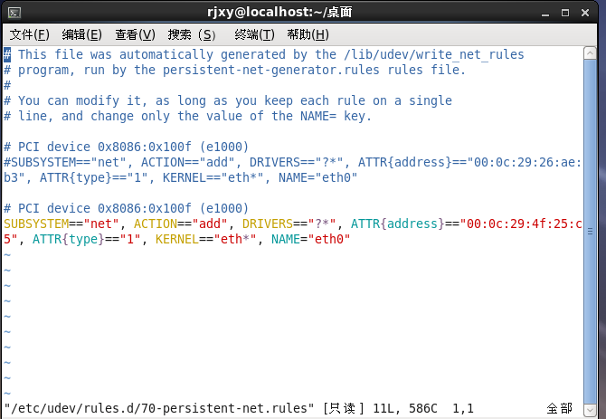  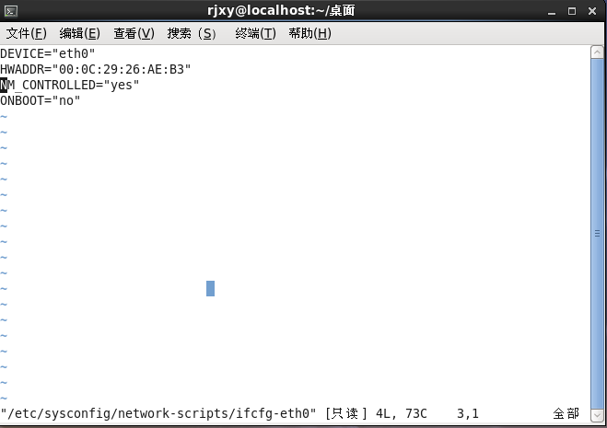  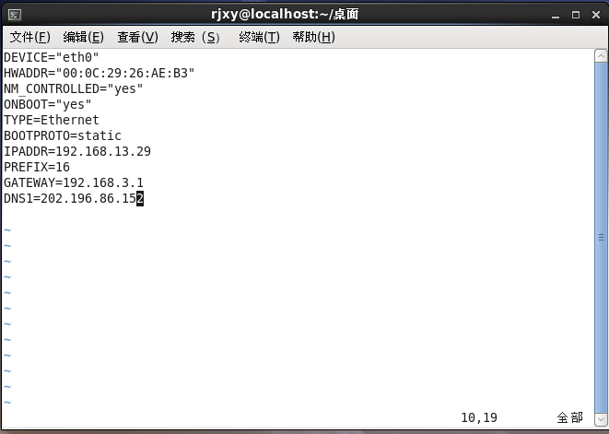
实验结果的处理阶段 | 实验结果的分析与总结 | 下面的表格中列出了在实验过程中可能会出现的故障及其解决方法。看看是不是对你的实验有所帮助？如果你在实验中还遇到了其他的问题或故障，不妨记录在表格中，通过自己的实践，或者与老师、同学一起找找解决问题的方法。  【启发联想】  掌握了网络的基本配置方法，改虚拟机RHEL中网卡配置文件ifcfg-eth0，设置Redhat的网卡eth0，要求其使用静态IP、开机时自动激活、网络连接方式为本地连接虚拟机和实体机能ping通
  序号 | 实验故障 | 分析与解决
  1
  2
  3

